Самарцева Екатерина Евгеньевна,
дата защиты 20.11.2018г.

Тема диссертации: «Совершенствование методов хирургического органосохраняющего лечения рака почки»

по специальности 14.01.12 – онкология.

При проведении тайного голосования диссертационный совет в количестве 20 человек, все по специальности 14.01.12 – онкология, , участвовавших в заседании из 28 человека, входящих в состав совета, проголосовали: за – 20, против - нет, недействительных бюллетеней – нет.

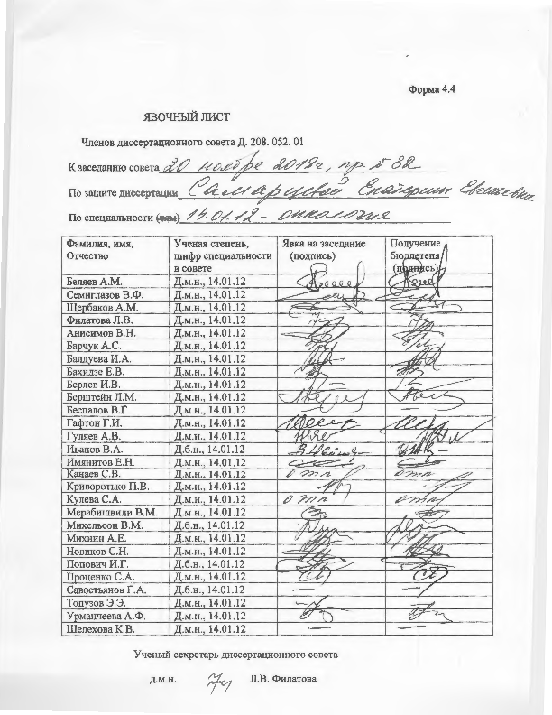

ЗАКЛЮЧЕНИЕ ДИССЕРТАЦИОННОГО СОВЕТА Д 208.052.01, СОЗДАННОГО НА БАЗЕ ФЕДЕРАЛЬНОГО ГОСУДАРСТВЕННОГО БЮДЖЕТНОГО УЧРЕЖДЕНИЯ «НАЦИОНАЛЬНЫЙ МЕДИЦИНСКИЙ ИССЛЕДОВАТЕЛЬСКИЙ ЦЕНТР ОНКОЛОГИИ ИМЕНИ Н.Н. ПЕТРОВА» МИНИСТЕРСТВА ЗДРАВООХРАНЕНИЯ РОССИЙСКОЙ ФЕДЕРАЦИИ, ПО ДИССЕРТАЦИИ НА СОИСКАНИЕ УЧЕНОЙ СТЕПЕНИ КАНДИДАТА МЕДИЦИСКИХ НАУК САМАРЦЕВОЙ ЕКАТЕРИНЫ ЕВГЕНЬЕВНЫ

аттестационное дело №____________
решение диссертационного совета от 20.11.2018 № 32

О присуждении Самарцевой Екатерине Евгеньевне, гражданину РФ, ученой степени кандидата медицинских наук.
Диссертация «Совершенствование методов хирургического органосохраняющего лечения рака почки» по специальности: 14.01.12 – онкология принята к защите 11.09.2018, протокол №24 диссертационным советом Д 208.052.01, созданным на базе федерального государственного бюджетного учреждения «Национальный медицинский исследовательский центр онкологии имени Н.Н. Петрова» Министерства здравоохранения Российской Федерации (197758, Санкт-Петербург, Песочный, ул. Ленинградская, д. 68. Приказ №386/нк от 27.04.2017)
Соискатель Самарцева Екатерина Евгеньевна, дата рождения 20.11.1983г., в 2007 году окончила Федеральное государственное бюджетное военное образовательное учреждение высшего образования Военно-медицинскую академию им. С.М. Кирова по специальности «Лечебное дело». В 2009 году окончила клиническую ординатуру на кафедре урологии федерального государственного бюджетного образовательного учреждения высшего образования «Северо-Западный государственный медицинский университет имени И.И. Мечникова» Министерства здравоохранения Российской Федерации по специальности «урология». В 2009-2012 гг. работала врачом урологом в федеральном государственном бюджетном учреждении здравоохранения «Центральная медико-санитарная часть №38 федерального медико-биологического агентства» г. Сосновый Бор Ленинградской области. В 2013 году окончила интернатуру в федеральном государственном бюджетном учреждении "Национальный медицинский исследовательский центр онкологии имени Н.Н. Петрова" Министерства здравоохранения Российской Федерации по специальности «онкология». С 2012г. работает врачом–онкологом на отделении онкоурологии и общей онкологии ФГБУ «НМИЦ онкологии имени Н.Н. Петрова» Минздрава России. Удостоверение № 492 о сдаче кандидатских экзаменов выдано 25.08.2017 в ФГБУ «НМИЦ онкологии им. Н.Н. Петрова» Минздрава России.
Диссертация выполнена в ФГБУ «НМИЦ онкологии им. Н.Н. Петрова» Минздрава России в отделении общей онкологии и урологии.
Научный руководитель:
- кандидат медицинских наук Носов Александр Константинович, заведующий отделением общей онкологии и урологии ФГБУ «НМИЦ онкологии им. Н.Н. Петрова» Минздрава России.
Официальные оппоненты:
- Даренков Сергей Петрович, доктор медицинских наук, профессор, руководитель центра урологии федерального государственного бюджетного учреждения «Клиническая больница» Управления делами Президента Российской Федерации.
- Школьник Михаил Иосифович, доктор медицинских наук, руководитель отделения рентгенэндоваскулярной и оперативной урологии федерального государственного бюджетного учреждения «Российский научный центр радиологии и хирургических технологий имени академика А.М. Гранова» Министерства здравоохранения Российской Федерации;
Официальные оппоненты дали положительные отзывы на диссертацию.
Ведущая организация федеральное государственное бюджетное образовательное учреждение высшего образования «Первый Санкт-Петербургский государственный медицинский университет имени академика И.П. Павлова» Министерства здравоохранения Российской Федерации, в своем положительном отзыве, подписанном доктором медицинских наук Семиглазовым Владиславом Владимировичем, заведующим кафедрой онкологии указала, что представленная работа является законченной квалификационной научно-исследовательской работой, в которой содержится решение задач, имеющих существенное значение для клинической онкологии (улучшение результатов лечения больных опухолями почек), по своей актуальности, объему проведенного исследования, научной новизне, практической значимости и представленным результатам диссертация полностью соответствует требованиям п. 9 «Положения о порядке присуждения ученых степеней», утверждённого постановлением Правительства Российской Федерации от 24 сентября 2013 № 842 (с изменениями от 21.04.2016 № 335), предъявляемым к диссертациям на соискание ученой степени кандидата медицинских наук, а соискатель заслуживает присуждения искомой степени по специальности: 14.01.12 – онкология.
Соискатель имеет 11 опубликованных работ, в том числе по теме диссертации опубликовано 5 работ, из них 2 опубликовано в рецензируемых научных изданиях. Получен 1 патент на изобретение № RU2559264C1 от 05.11.2014 («Способ хирургического доступа к почке»).
Основные работы:
1. Самарцева, Е.Е. Оперативный межмышечный мини-доступ к почке при локализованном почечно-клеточном раке / Самарцева Е.Е., Носов А.К., Петров С.Б., Лушина П.А., Рева С.А. // Сибирский онкологический журнал. – 2018. – Т.17, №3. – С. 28-34. Авторский вклад 90%. В публикации проанализированы данные 119 пациентов, оперированных по поводу локализованного рака почки из различных видов хирургических доступов, в том числе с использованием оригинального абдоминального межмышечного мини-доступа. Предлагаемый межмышечный мини-доступ как и лапароскопический обеспечивает хороший косметический эффект, сохраняет функцию передней брюшной стенки и достоверно снижает частоту развития хронической послеоперационной боли по сравнению с классической люмботомией. При этом предлагаемый абдоминальный межмышечный мини-доступ не приводит к возрастанию риска интра- и послеоперационных осложнений и не ухудшает онкологические и функциональные результаты органосохраняющей терапии опухолей почечной паренхимы при средних сроках наблюдения. При невозможности выполнения лапароскопического доступа при резекции почки, альтернативным доступом должен быть абдоминальный межмышечный мини-доступ.
2. Самарцева, Е.Е. Современные представления о способах хирургического органосохраняющего лечения рака почки / Самарцева Е.Е., Носов А.К., Петров С.Б. // Вестник Российской Военно-медицинской Академии. – 2018. – №2. – С. 249-254. Авторский вклад 90%. В публикации проведен анализ отечественных и зарубежных литературных данных о современных способах хирургического органосохраняющего лечения рака почки. Установлено, что использование межмышечного мини-люмботомического доступа может выступать в качестве оптимальной замены лапароскопическому доступу или резекции из традиционной люмботомии, однако, необходимы четкие критерии стратификации пациентов с ПКР с целью выбора того или иного доступа для выполнения резекции почки. Также важно определится с оптимальным вариантом межмышечного мини-доступа из множества предлагаемых.
3. Способ хирургического доступа к почке: патент №. RU2559264C1 от 05.11.2014.
На автореферат поступило 2 отзыва от:
- доктора медицинских наук, профессора Новикова Андрея Ивановича, заведующего урологическим онкологическим отделением Государственного бюджетного учреждения здравоохранения «Санкт-Петербургский клинический научно-практический центр специализированных видов медицинской помощи (онкологической)» Министерства здравоохранения Российской Федерации;
- доктора медицинских наук, Коренькова Дмитрия Георгиевича, профессора кафедры урологии федерального государственного бюджетного образовательного учреждения высшего образования «Северо-Западный государственный медицинский университет имени И.И. Мечникова» Министерства здравоохранения Российской Федерации.
Все отзывы положительные, не содержат замечаний.
Выбор официальных оппонентов обусловлен тем, что они являются ведущими специалистами по теме представленной диссертации и дали свое согласие, а ведущей организации – тем, что она является ведущей научной организацией в области онкологии.
Диссертационный совет отмечает, что выполненные соискателем исследования в совокупности можно квалифицировать как решение важной научной задачи, касающейся улучшения результатов хирургического лечения больных локализованным раком почки.
Показаны преимущества выполнения резекции почки по поводу локализованного почечно-клеточного рака из оригинального абдоминального межмышечного мини-доступа. (Патент № RU255926C1 от 05.11.2014 «Способ хирургического доступа к почке»). Предложенный межмышечный мини-доступ нивелирует недостатки эндоскопического доступа, сохраняя при этом такое преимущество как малоинвазивность.
Изучены непосредственные и отдаленные онкологические и функциональные результаты после открытых, лапароскопических резекций почек и резекций, выполненных через абдоминальный межмышечный мини-доступ.
Усовершенствована стратегия оперативного лечения клинически локализованного рака почки – определены показания к лапароскопической и открытой резекции почки.
Значение полученных соискателем результатов исследования для практики подтверждается тем, что разработанный абдоминальный межмышечный мини-доступ позволяет оптимизировать хирургическое лечение локализованного рака почки.
Полученные соискателем результаты исследования внедрены и используются в практической и научно-исследовательской работе хирургического отделения онкоурологии и общей онкологии ФГБУ «НМИЦ онкологии им. Н.Н. Петрова» Минздрава России. Результаты исследования могут быть использованы в практической деятельности специализированных онкологических лечебных учреждений при планировании и выборе оптимальной тактики хирургического лечения больных локализованным раком почки, а также использованы в учебном процессе на кафедрах онкологии медицинских ВУЗов.
Достоверность полученных результатов подтверждена большим клиническим материалом (проанализированы данные обследования и результатов лечения 119 пациентов опухолями почки). Степень достоверности результатов проведенных исследований, выводов и рекомендаций не вызывают сомнений и определяется объемом обработанного материала, адекватным набором оцениваемых показателей, выбором для обработки материала и статистических методов, соответствующих целям и задачам исследования.
Личный вклад автора состоит в непосредственном участии при проведении хирургического лечения 60% больных, включенных в исследование как открытыми способами, так и эндоскопически, разработке дизайна исследования, статистической обработке полученного материала, выполнении анализа отечественной (23 источников) и зарубежной литературы (78 источника), а также в обобщении полученных результатов с формулированием выводов и практических рекомендаций. Соискателем изучены данные медицинской документации, проведено хирургическое лечение опухолей почек. Участие соискателя в сборе первичного материла и его обработке – 100%, обобщении, анализе и внедрении в практику результатов работы – 100%. Все научные результаты, представленные в работе соискателем, получены лично. Также соискатель является одним из авторов патента на изобретение №RU2559264C1 («Способ хирургического доступа к почке»)
На заседании 20.11.2018 диссертационный совет принял решение присудить Самарцевой Екатерине Евгеньевне ученую степень кандидата медицинских наук по специальности: 14.01.12 – онкология.
При проведении тайного голосования диссертационный совет в количестве человек, из них докторов наук по специальности 14.01.12 – онкология – 20, участвовавших в заседании, из 28 человека, входящих в состав совета, проголосовали: за – 20, против – нет, недействительных бюллетеней – нет.

Председатель диссертационного совета,
доктор медицинских наук,
профессор Беляев Алексей Михайлович

Ученый секретарь
диссертационного совета,
доктор медицинских наук Филатова Лариса Валентиновна

20.11.2018

